Конспект урока литературного чтения

Составила: Турова Ирина Алексеевна
Тема: Любовь к животным в стихах Е.А.Благининой «Кукушка» и «Котёнок»
Тип урока: урок открытия нового знания
Цель урока: познакомить детей с жизнью и творчеством Е.А. Благининой; обучать правильному чтению стихов; развивать память, речь, мышление.
Планируемые результаты обучения:
Предметные:
- уметь читать и воспринимать на слух лирические тексты
- читать стихотворения, отражая позицию автора и свое отношение к изображаемому
Метапредметные:
Регулятивные:
- Формирование умения высказывать своё предположение на основе работы с материалом учебника;
- Формирование умения оценивать учебные действия в соответствии с поставленной задачей.
Познавательные:
- Умение строить речевое высказывание в устной форме;
- Формирование умения на основе анализа объектов делать выводы;
- Формирование умения обобщать и классифицировать по признакам;
Коммуникативные
- Формирование собственного мнения;
- Формирование умения строить речевое высказывание в соответствии с поставленными задачами.
Личностные:
- Формирование мотивации к обучению и целенаправленной познавательной деятельности;
- Формирование умения оценивать поступки в соответствии с определённой ситуацией.

Оборудование:
Литературное чтение для 3 класса, 2 часть, УМК «Школа России», стр.117-118, интерактивная доска, колонки

План урока:
- Орг.момент
- Актуализация знаний
- Определение темы и постановка цели, подготовка к первичному восприятию
- Физ минутка
- Первичное восприятие
- Проверка первичного восприятия
- Анализ произведения
- Выразительное чтение текста учащимися.
- Обобщение
- Итог урока

Этапы урока | Деятельность учителя | Деятельность обучающихся | Методическое обоснование
Орг.момент | Здравствуйте, ребята! Меня зовут Ирина Алексеевна, и сегодня я у вас проведу урок литературного чтения. Давайте улыбнемся друг другу, тихонечко садитесь, проверим все ли готово для урока на партах. Молодцы! | Настраивание на урок | Регулятивные:  -нацеливание на успешную деятельность.
Актуализация знаний | - Для начала разомнем наш артикуляционный аппарат. Проведем речевую разминку. Послушайте, какую скороговорку я нашла:  Белый снег, белый мел, белый сахар тоже бел, а вот белка не бела, белой даже не была.  - Повторим её вместе медленно.  - Повторим в среднем темпе  - А теперь быстро  - Кто может ещё быстрее?  - Вот мы размяли наш артикуляционный аппарат. Теперь вспомните, какой раздел сейчас проходите?  - Отлично! На интерактивной доске вы видите портреты поэтов, которые уже изучили. Сможете их назвать?  Далее 3 человека подходят по очереди к доске и соединяют имя с портретом.  - Отлично справились! Но, посмотрите, у нас один портрет остался не подписан. Давайте я соединю, а вы прочитаете, чей портрет изображен. Как же зовут этого человека? | Белый снег, белый мел, белый сахар тоже бел, а вот белка не бела, белой даже не была.  (проговаривают)  - «По страницам детских журналов.»  - Самуил Яковлевич Маршак, Агния Львовна Барто, Сергей Владимирович Михалков.  - Благинина Елена Александровна | Личностные:  - развитие познавательных интересов учебных мотивов;  Коммуникативные:  - умение ясно и четко излагать свое мнение, выстраивать речевые конструкции.
Определение темы и постановка цели, подготовка к первичному восприятию | - Да, верно это Благинина Елена Александровна (вывешиваю её имя на доску)  - На доске в хаотичном порядке расставлены буквы.  А К Ш У К У К  Н К Е Т О К О  - Составьте из них слова. Какие животные у вас получились?  - Скажите, у вас есть предположения, чем мы займемся сегодня на уроке? Какая будет тема урока? Что мы узнаем?  - Вы большие молодцы! Всё верно сказали. Сегодня мы познакомимся с жизнью и творчеством Елены Александровны Благининой, а именно со стихотворениями «Кукушка» и «Котенок». Ещё мы поговорим с вами о любви к животным.  - Сегодня вы будете работать не в тетрадях, а в рабочих листах. У каждого есть такой лист на парте. Нашли его? Положите перед собой.  - Имя, прочитай первое задание.  - Видите, ниже дан текст, а под ним - слова для справок. Я сейчас буду читать биографию Елены Благининой, а вы вставляйте пропущенные слова в правильной форме. Потом проверим.  «Благинина Елена Александровна — советская поэтесса, переводчица, мемуарист.  Будущая поэтесса родилась 119 лет назад в селе Яковлево Орловской губернии. Благинины были небогатой, но очень дружной семьёй. Родители смогли привить детям любовь к театральным представлениям, литературе, искусству.  Елена с детства испытывала большой интерес к поэзии. В возрасте 8 лет она сочинила своё первое стихотворение о родном доме.  С детских лет Елена мечтала работать учительницей. С этой целью поступила в педагогический институт. Несмотря на большое расстояние до учебного заведения (7 километров), девушка старалась не пропускать ни одного занятия и в любую погоду в самодельной обуви преодолевала неблизкий путь. В институте писала лирические стихотворения под псевдонимом Елкич.  Своё первое стихотворение «Девочка с картинкой» Елена Благинина опубликовала в 18 лет. А в 33 года была опубликована первая книга Елены Благининой для детей, которая называлась «Осень».  Произведения Елены Александровны публиковали на страницах журнала «Мурзилка», где печатались такие советские поэты, как Сергей Владимирович Михалков, Самуил Яковлевич Маршак, Агния Барто.»  - Теперь поможем друг другу заполнить текст, кто не успел, дополним вместе.  - Чего не хватает в заголовке?  - Имя, прочитай весь заголовок.  - Имя, прочитай первое предложение. Какое слово ты вставил?  - Имя, следующее предложение какое?  - Имя, скажи, во сколько лет было написано первое стихотворение?  - Имя, какой псевдоним был у Елены Александровны?  - Имя, какое было первое опубликованное стихотворение?  - Имя, в каком журнале публиковалась поэтесса?  - Имя, какое слово осталось неиспользованное? | - Получились КУКУШКА и КОТЕНОК  - Мы познакомимся с биографией Елены Александровны Благининой и её произведениями «Кукушка» и «Котенок»  - Возможно ещё мы будем рассуждать о любви к животным  - Заполни пропуски в тексте, используя слова для справок  - В заголовке не хватает фамилии.  - «Биография Елены Александровны Благининой»  - Родилась Елена Александровна в селе Яковлево, Орловской губернии.  - Семья было небогатая, но очень дружная.  - Своё первое стихотворение написала в 8 лет.  - После школы поступила в Курский педагогический институт и начала писать стихотворения под псевдонимом Елкич.  Первое стихотворение «Девочка с картинкой» поэтесса опубликовала в 18 лет.  Произведения Елены Александровны публиковали на страницах журнала «Мурзилка»  - Осталось слово «Кукушка» | Коммуникативные:  - умение ясно и четко излагать свое мнение, выстраивать речевые конструкции.  Коммуникативные:  - умение слушать и понимать друг друга.  Личностные:  - умение высказывать свою точку зрения.  Познавательные:  - постановка и решение проблемы.
Первичное восприятие | - Откройте учебник на странице 118. Посмотрите на название и иллюстрацию к стихотворению. Предположите, о чем будет говорится в произведении.  - Расскажите, что вы знаете о кукушке?  - Как много вы знаете!  - Теперь мы с вами должны прочитать произведение. Мы будем читать и вести диалог с автором | - Стихотворение будет о кукушке. О том, как приятно её слушать (мальчик на картинке лежит, слушает пение кукушки)  - Кукушка – это птица, которая говорит: «ку-ку» и кладет свои яйца в чужие гнезда.  - Кукушка – это перелётная птица.  - Кукушка живет в лесах, парках. Я даже слышала её в саду. | Коммуникативные:  - умение слушать.
Проверка первичного восприятия | - Сядьте поудобнее и закройте глаза. Послушайте запись стихотворения, а потом ответьте мне на вопрос, что вы представили (включается запись стихотворения со звуками леса и пением кукушки).  https://www.youtube.com/watch?v=4L6Jf4QOTNI&t=45s  - Что представили? Какие звуки услышали? Какие запахи почувствовали?  - Теперь вы сами прочитаете стихотворение, только не по порядку. Я сама буду называть имя следующего, а вы внимательно слушайте и следите.  - Какое настроение у этого стихотворения? | - Я представила пасмурный день, высокие деревья, легкий теплый ветерок, я сижу возле ёлки и слушаю, как вдалеке поёт кукушка.  Читают стихотворение.  - Нежное, тихое, блаженное ощущение покоя и счастья | Личностные:  - уважение личности, деятельности сверстника  Коммуникативные:  - умение с достаточной полнотой и точностью выражать свои мысли в соответствии с задачами и условиями коммуникации.
Анализ произведения | - От чьего лица ведется повествование?  - Какими прилагательными описана кукушка?  - Можете объяснить значение этих слов?  - Послушайте: «Чуть пахнет перегретой смолкой». Что такое смолка?  - По тексту определите, из какого дерева вытекает смола? Почему вы так решили.  - Что значит «блаженствую»?  - Как вы считаете, как мальчик относится к природе и животным?  - Вы совершенно правы! | - от лица автора  - Голос заунывный, простосердечный, отзывный.  - Заунывный - наводящий уныние, тоскливый, печальный.  - Простосердечный - простодушный, доверчивый, искренний  - Отзывный – отзывчивый, готовый помочь  - Смолка – это смола, по-другому. Это сок из дерева.  - Из ели, потому что «блаженствую под ёлкой»  - Значит, наслаждаться, получать удовольствие.  - Относится бережно, аккуратно. Мальчику нравится слушать звуки природы, пение птиц и наблюдать за окружающим миром. | Познавательные:  - поиск и выделение необходимой информации, применение методов информационного поиска;  Коммуникативные:  - понимать и принимать точку зрения другого.
Физ минутка | - Давайте немного отдохнем!  Раз, два, три, четыре, пять,  Начинаем отдыхать! (потянуться)  Спинку бодро разогнули,  Ручки кверху потянули!  Раз и два, присесть и встать,  Чтобы отдохнуть опять.  Раз и два вперед нагнуться,  Раз и два назад прогнуться. (движения стишка)  Вот и стали мы сильней, (показать «силу»)  Здоровей и веселей! (улыбнуться друг другу) | (повторяют за учителем)
 | - Какие домашние животные есть у вас?  Включается звук мяуканья кошки.  - Тише! Слышите? Что-то постороннее? Что это?  - Верно!  - Обратимся на следующую страницу учебника. Прочитайте название стихотворения.  - Как вы думаете, о чем будет это стихотворение? Оно будет грустное или веселое/юмористическое?  - Кто-то считает по-другому?  - Хорошо, ваши мнения разделились.  - У вас есть дома кошки? Как вы за ними ухаживаете? Откуда она у вас появилась (купили, подарили, а может быть на улице нашли)?  Я прочитаю вам стихотворение, а вы послушайте.  Читаю  - О чем это стихотворение?  - Какое же всё-таки настроение у этого текста?  - Как вы представили котенка? Найдите, где есть описание котенка в начале и в конце стихотворения.  - Скажите, чем накормила девочка котенка? Чтобы ответить на этот вопрос давайте прочитаем текст ещё раз внимательно. Продолжим читать по очереди в том, порядке, в котором я буду называть.  Спрашиваю тех учеников, кто не читал стихотворение «Кукушка».  - Есть неизвестные вам слова?  - Кто-то знает значение этих слов? Сможет или попробует объяснить?  - Отлично! Давайте вернемся к рабочим листам. Задание №2. Приготовьте карандаши и линейки. Нужно соединить слова стрелочками термин и определение. Эти слова мы с вами уже разобрали. Работаете в паре. У вас 3 минуты.  - Давайте проверим.  - Вернемся к стихотворению «Котенок»  - От чьего лица ведется повествование?  - Найдите описание котенка в тексте.  - Скажите, какие чувства/эмоции вызывает у вас это стихотворение в начале, а какие – в конце?  - Как вы считаете, как девочка относится к котенку и вообще к животным? | - Морская свинка, крыса, хомяк, собака, кот  - Это кошка мяукает.  - Котенок  - О котенке. Оно будет веселое.  - Я думаю, что оно будет грустным  (ответы детей)  - О котенке, который был на улице, а девочка пожалела его и приютила.  - Грустное, но конец счастливый.  - В начале – маленький, запуганный, голодный.  - В конце – он веселый, довольный, сытый.  Читают стихотворение  - Да, это слова «досыта» и «загляденье»  - Досыта – значит наестся очень хорошо и много  - Загляденье – это что-то очень красивое  Проходит проверка  - От лица девочки  «шерсть как бархат, хвост трубой»  «Мяукал тонко-тонко, дрожал»  - В начале - жалость, сочувствие, сострадание, грусть.  - В конце – радость, теплота  - Девочка любит животных. Ей нравится о них заботится, делать так, чтобы им было хорошо
8.Выразительное чтение текста учащимися. | - Теперь наш класс поделиться на две части. Вам идти никуда не нужно. Первые 2 парты – будут читать выразительно стихотворение «Кукушка», а с 3 по 5 парты будут читать стихотворение «Котенок».  - Какое настроение у стихотворений мы разобрали. Как относится автор к героям – тоже пронаблюдали. Ваша задача теперь – передать это всё через своё чтение.  - Представим, что мы единый организм. В этом организме нет главных и нет ненужных частей. Все части – значимые. Поэтому читаем вполголоса. Не нужно никого перекрикивать. У на должно получится красивое звучание.  - Откройте стихотворение «Кукушка» первые 2 парты всех рядов выразительно читают, остальные пока следят и слушают.  - Ребята, те, кто слушал, скажите, понравилось вам чтение?  - Действительно, ребята молодцы! У них получилось передать все чувства.  - Теперь очередь с 3 по 5 парты. Готовы также красиво прочитать или у вас получится лучше?  - Ну, что, получилось у ребят передать настроение?  - У каждой команды очень здорово получилось. Можете погладить себя по голове, что вы такие умнички. | Читают  - Да. Они читали тихо, но спокойно и так, как нужно для этого стихотворения.  Читают.  - Да, они прочитали даже лучше, чем мы. | Познавательные:  - умение выразительно читать произведение.
Обобщение | - Мы прочитали с вами два стихотворения. В рабочих листах найдите последнее задание. Заполните таблицу. У вас 5 минут. После этого вместе проверим.  - Скажите, о ком были оба стихотворения?  - О чём эти стихотворения?  - Как вы думаете, почему Елена Благинина пишет об этом?  - Отлично. Скажите, а вы знаете, как нельзя обращаться с животными?  - Как можно проявлять свою любовь к ним?  - Домашнее задание: подумайте, как бы вы поступили, при виде бездомного котенка. Запишите ответ дома в рабочий лист. | Выполняют работу, проходит проверка  - О животных  - О любви к животным  - Потому что хочет научить нас  - Потому что сама любит животных  - Нельзя их обижать, бить, выгонять и оставлять на улице, разрушать их дома  - Заботиться о птицах зимой – делать им кормушки, ухаживать за своими домашними животными, гулять с ними | Личностные:  -развитие эмоционально-нравственной отзывчивости.
10. Итог урока | - Наш урок подходит к концу. Хотелось бы послушать вас.  - Дополните предложения:  *Больше всего меня поразило то, что Елена Благинина…  *Я знаю про Елену Александровну, что она…  - Какие стихотворения мы сегодня изучали?  - Какой вывод мы можем сделать?  Если вам понравился урок, и всё получилось, похлопайте себе. Если урок не понравился или что-то не получилось – потопайте.  - Всем спасибо! Урок окончен. | - Больше всего меня поразило то, что Елена Благинина написала первое стихотворение в 8 лет  - Я знаю про Елену Александровну, что она любит животных  - «Кукушка» и «Котенок»  - Нельзя обижать животных, нужно их любить. Ко всем животным домашним и не домашним нужно относится уважительно. | Регулятивные:  - умение оценивать учебные  действия в соответствии  с поставленной задачей.  Личностные:  - самооценка;  - осознанность учения;  - адекватное реагирование на трудности.
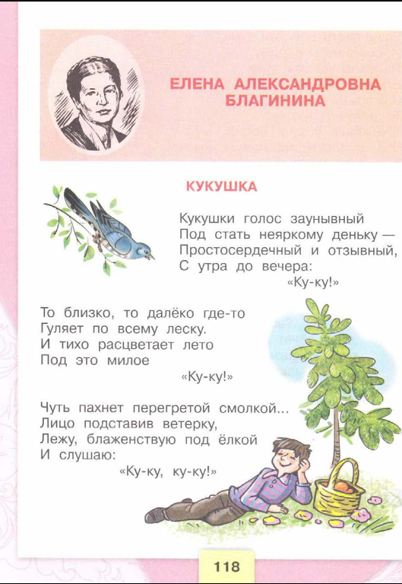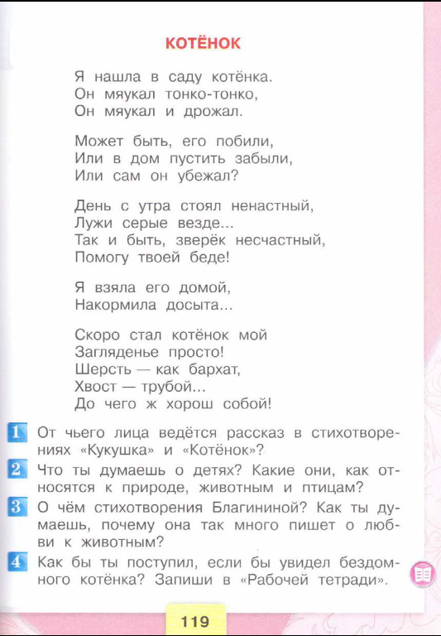

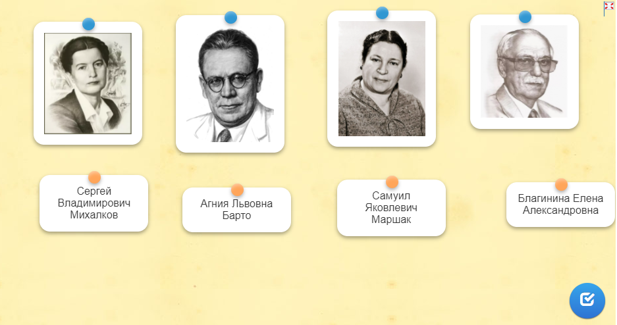
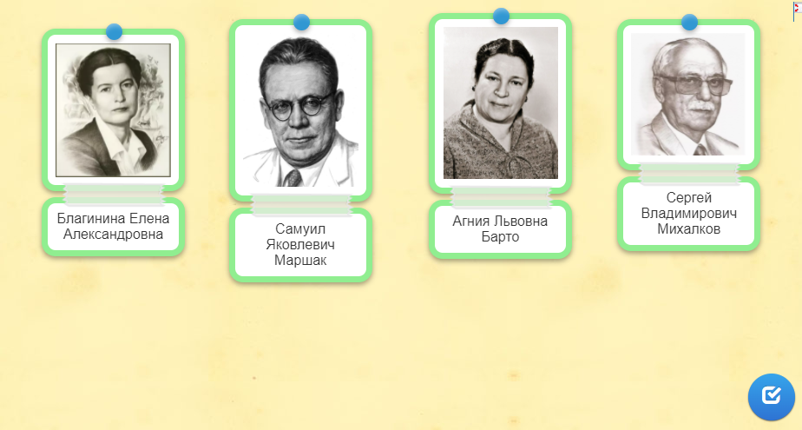
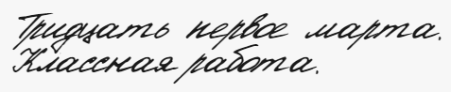

О
К
О
Т
К
К
Е
Н
К
У
К
У
Ш
А
Благинина Елена Александровна

Любовь к животным в стихах Е.А.Благининой «Кукушка» и «Котёнок»

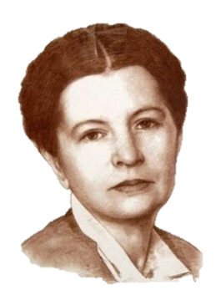
- Заполни пропуски в тексте, используя слова для справок.
Биография Елены Александровны______________________
- Родилась Елена Александровна в селе ___________________, Орловской губернии. Семья было небогатая, но очень ___________________.
- Своё первое стихотворение написала в _____ лет.
- После школы поступила в Курский педагогический институт и начала писать стихотворения под псевдонимом ________________.
- Первое стихотворение ______________________________________ поэтесса опубликовала в 18 лет.
- Произведения Елены Александровны публиковали на страницах журнала «___________________________»
Слова для справок: дружный, Елкич, Яковлево, кукушка, Мурзилка, 8, Благинина.

- Соедините термин и с их определением.
Заунывный | До полного насыщения, вдоволь
Смола | Грустный, тоскливый
Блаженствовать | То, на что можно заглядеться, чем можно залюбоваться
Досыта | Липкий, пахучий, твердеющий на воздухе сок, выделяемый хвойными и некоторыми другими растениями
Загляденье | Наслаждаться, испытывать счастье.

- Заполните таблицу
Линии сравнения | «Кукушка» | «Котенок»
От чьего лица ведется повествование? | 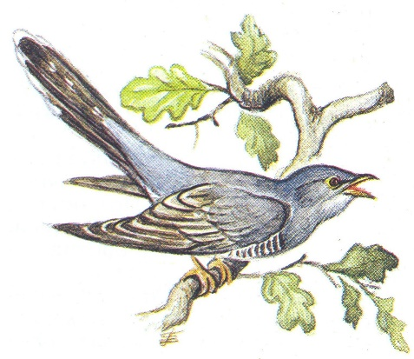
Где происходит действие? |  | 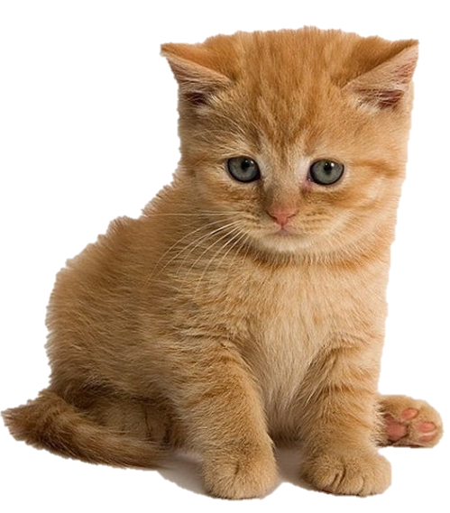
Какое настроение передается?
О чём стихотворение?
Домашняя работа
Как бы ты поступил, если бы увидел бездомного котенка?

